TRÖÔØNG THPT NGUYEÃN KHUYEÁN Naêm hoïc 2015 – 2016

ÑEÀ KIEÅM TRA TAÄP TRUNG HOÏC KÌ 2
MOÂN : VẬT LÝ - KHOÁI 10
THÔØI GIAN : 45 phuùt

Câu 1 (1,5đ) Phát biểu và viết công thức của định luật Boyle-Mariotte.
Câu 2 (1,5đ) Nêu định nghĩa nội năng của một vật. Phát biểu và viết hệ thức của nguyên lí I nhiệt động lực học.
Câu 3 (2,0 đ) ) a) Thế nào là sự nở khối của vật rắn? Viết công thức của sự nở khối.
b) Tính khối lượng riêng của sắt ở 800⁰C? Biết ở 0⁰C khối lượng riêng của sắt là 7800 kg/m³ và hệ số nở dài của sắt là 1,2.10⁻⁵K⁻¹.
Câu 4 (2,5đ) Một lượng khí lí tưởng xác định đang ở áp suất 1atm và nhiệt độ 27⁰C có trạng thái được biến đổi liên tiếp qua hai quá trình sau:
- Đầu tiên nung nóng đẳng tích lượng khí trên đến nhiệt độ 177⁰C.
- Sau đó giãn đẳng nhiệt lượng khí này để thể tích sau cùng của khí là 5 lít còn áp suất thì giảm một nửa.
- Tính áp suất và thể tích của lượng khí trên ở nhiệt độ 177⁰C?
- Hãy vẽ đồ thị biểu diễn hai quá trình biến đổi trạng thái của lượng khí trên trong hệ tọa độ vuông góc (OVp)
Câu 5 (2,5đ) Một quả bóng có khối lượng 400g được thả rơi tự do từ độ cao 15 m so với mặt đất. Bỏ qua lực cản không khí. Lấy g = 10m/s².
- Tính vận tốc của quả bóng tại vị trí mà động năng của quả bóng gấp ba lần thế năng của nó?
- Mỗi lần chạm đất, quả bóng mất đi 20% cơ năng. Hỏi quả bóng sẽ nảy lên đến độ cao nào sau khi chạm đất lần thứ hai?

HẾT
ĐÁP ÁN LÝ 10_HK2_15-16
Câu 1 (1,5đ)
- Phát biểu định luật Boyle – Mariotte (1,0)
- Công thức (0,5)
Câu 2 (1,5đ)
- Nội năng (0,5)
- Phát biểu (0,5)
- Hệ thức (0,5)
Câu 3 (2,0đ)
- Định nghĩa sự nở khối (0,5)
- Công thức sự nở khối (0,5)
- 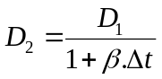 (0,5)
= 7582 kg/m³ (0,5)
Câu 4 (2,5đ)
Trạng thái (1) 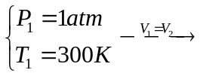 Trạng thái (2) 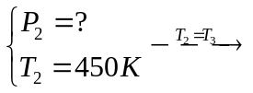Trạng thái (3) 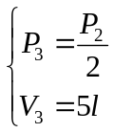(0,25)
(0,25)
(0,25)
(0,25)
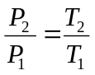 (0,5)  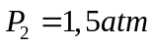 (0,5)
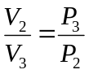(0,25) 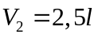 (0,5)
Câu 5 (2,5đ)
a). (1,5đ) 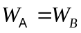 (chọn gốc thế năng ở mặt đất) (0,25 x 2)
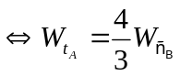 (0,25)
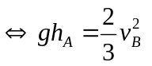 (0,25)
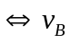 = 15 m/s (0,25 x 2)
b). (1,0đ) Sau lần chạm đất thứ 1, cơ năng của vật là W₁ = 0,8.W_{A} (0,25)
Sau lần chạm đất thứ 2, cơ năng của vật là W₂ = 0,8.W₁ = 0,64W_{A} (0,25)
Vật nảy lên đến C : mgh_{c} = 0,64mgh_{A} (0,25)
h_{c} = 9,6m (0,25)

